中英文个人简历模板 Standard resumé template 标准简历模板
Note ： Please complete section 1 and 2 in both English and Chinese and the rest in English。请注意： 第 1 和 2 项内容需用中英填写,其它部分需英文填写。)
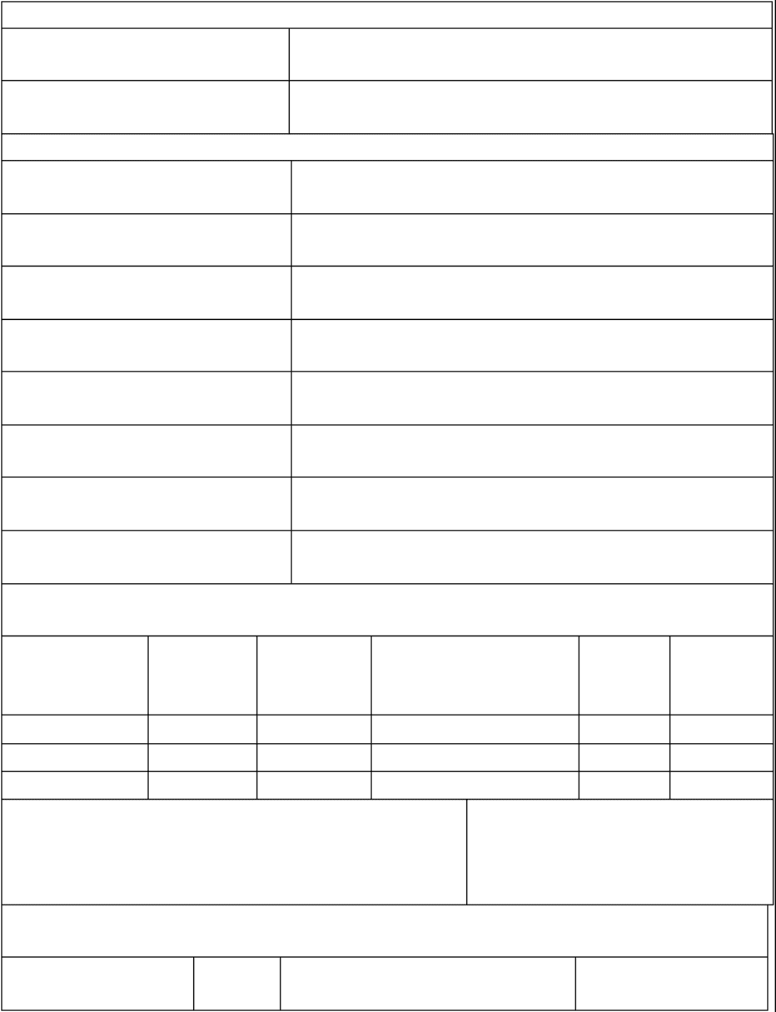
1. Heading 表头
Current position:
职务：
Employer：
工作单位：
2 。 Personal details 个人详细信息
Full name：
姓名：
Date of birth：
出生日期:
Nationality：
国籍：
Telephone (office)：
办公电话:
Telephone (home) :
宅电：
Mobile:
手机：
Email:
电子邮件
Address：
通讯地址(邮政编码):
3 。 Education: (please list all academic qualification(s)) 以下部分用英文填写
教育背景: (请列出学校颁发的所有资格证书)

University/institution
大学名称

Courses
Studied
专业名称

Degree/diploma
name
所获取证书

Type of study
学习类型

Date started 开始时间

Date
completed
结束时间

□全日制 □半脱产 □在职
□全日制 □半脱产 □在职
□全日制 □半脱产 □在职
How many years’ relevant surveying experience do you
have since attainment of your bachelor degree or master
degree? 相关专业本科或硕士毕业后，您有多少年相关工作
□不足5 年 □5-10 年 □10 年或以上
经验？
4. Member of any other professional organisation (s): (if it applies) 是否是其他相关专业组织的成员:(适用时)

Name of organization
组织名称

Grade
等级

How membership was achieved (eg examination)

Year gained
加入组织的时间

成员资格如何获得？(如通过考试)

5. Professional experience ： (Please list all employer details to date, starting with the most recent, going back at least 10 years if needed 。)
专业经历： (请从最近的时间开始,列出至少十年以内的工作单位的详细信息。)
Job title
Type and scope of responsibilities (in detai)l
职责类别和权限范围 (详细情况)
Period
时间
Employer 工作单位
职务

6. APC pathway 专业方向 (请选择其一)
Management Consultancy
管理咨询
Minerals and Waste Management 矿业与废物管理
Planning and Development
规划和开发
Machinery and Business Assets
机械及商业资产
Project Management
项目管理
Residential Property Practice
住宅物业
Rural
农村物业
Valuation
估价
Housing management and development 住宅管理与开发
Research
研究
Arts and Antiques
文物与艺术精品
Building Surveying
建筑测量
Building control
建筑监管
Commercial Property Practice
商用物业
Quantity Surveying and Construction
工料测量与建造
Residential survey and valuation
住宅测量与评估
Environment
环境
Facilities Management
设施管理
Geomatics (including hydrographic)
测绘(包括水文测绘)
Property finance and investment
房地产金融与投资
Taxation allowances
税务估算/策划
Description of CURRENT job profile ， leadership ＆ managerial experience ( give a more detailed description in appendix 1 )
目前工作概况，领导力和管理方面的经历。 (请在附件一中做较详细的阐述)

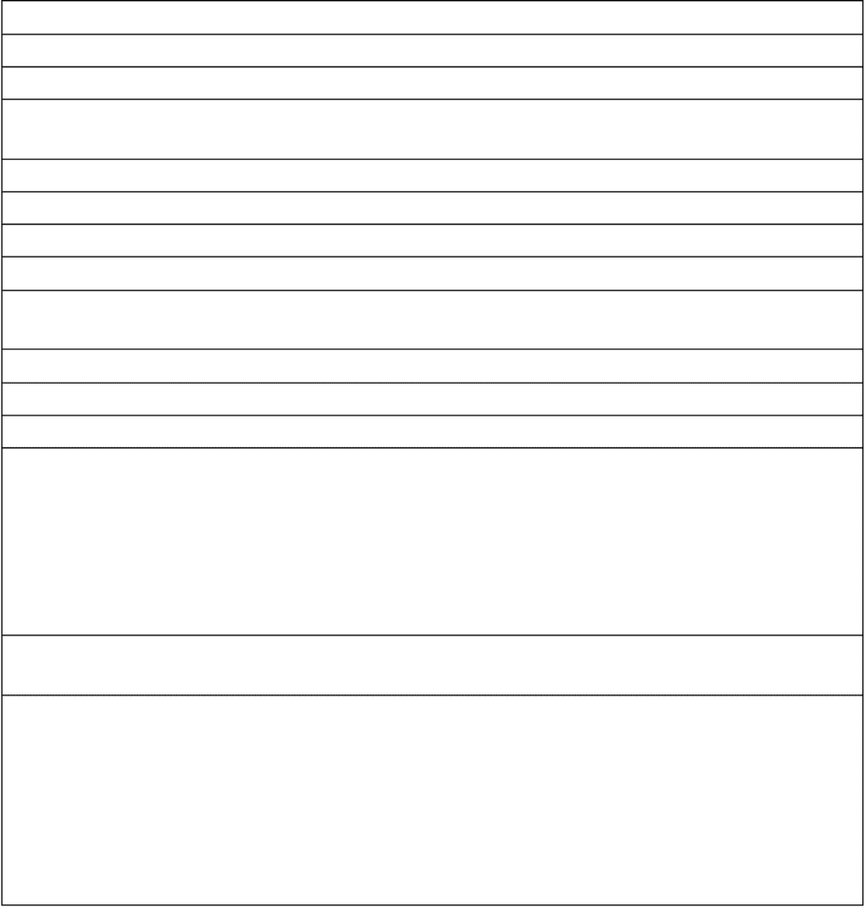
Major Achievement / Assignments
主要成绩/任务

Other Supporting Experiences
其他辅助经历

Note:
Please attach the following to support your resume：
1．The structure chart of your current organisation and clearly mark your position and the number of the staff under your leadership 。
2 ．A brief introduction of your current organization.
请附上以下文件：
1、 当前服务机构的组织结构图，并在图上清晰标记所处位置及所领导的员工数.
2、当前所服务机构的简要背景介绍。
6 。 Senior professional route to membership
成为会员的资深专业人员途径

The senior professional route to membership was introduced by RICS to encourage greater diversity of membership by offering a route to senior professionals in the industry 。 A ‘senior professional’ is someone who formulates strategy and policy within a senior position of their organisation ， exercising extensive leadership and management skills.
为使其会员更具多样性， RICS 向该行业的资深专业人士提供了入会的“资深专业人员途径”。“资 深专业人员"是指在组织中占据高级职位，负责制定战略和政策性决策,拥有很强的领导力和管理技能的 人.
Please forward your completed resumé and the attachments to：
EMAIL：
ADDRESS:3rd Floor, the Yejin Building ， Tsinghua University ， Haidian District ， Beijing 100084, PRC
请将完成的简历及附件发送到：
电子邮件：
appendix1晶件1：清华大学国际工程项目管理研究院 100084
Please note that your responses will be evaluated by a senior RICS member vetting team for assessment to proceed to final interview 。 If successful your responses can be expanded and used in case studies put forward for final assessment interview.
请注意 RICS 审核小组会根据你的回复进行资历审核，进而确定你是否能够进入 APC 面试.如果
成功的话,你可以将其加以扩展作为终审提交材料中案例报告的内容。

Leadership： Please in 150 words or less practically outline how you perform and justify the role of a leader in your company
领导力: 请用 150 字左右陈述你在工作中是如何应用和展现领导能力的。 (请中英文对照)


Managing People: Please in 150 words or less practically outline how you apply the skills required to manage people on a project and/or within the company
人员管理：请用 150 字左右陈述在某个项目或公司中你是如何运用管理人员的技能的。 (请中英 文对照)

Managing Resources： Please in 150 words or less practically outline how you allocate resources (other than human resources) in an appropriate and cost effective manner on a project and/or within the company
资源管理: 请用 150 字左右陈述在某个项目或公司中你是如何恰当有效的分配使用资源的(人 员管理除外) (请中英文对照)

